Картофель фри
200 г 22300 р

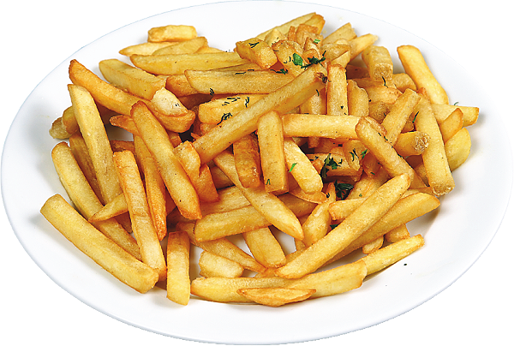

Картофель по-деревенски
200 г 20300 р

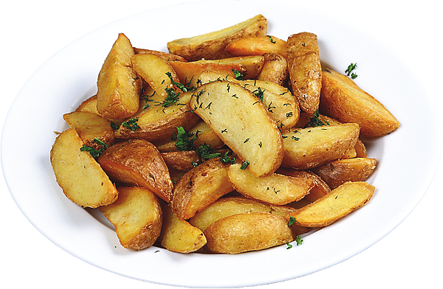

Картофель отварной с зеленью
200 г 8250 р

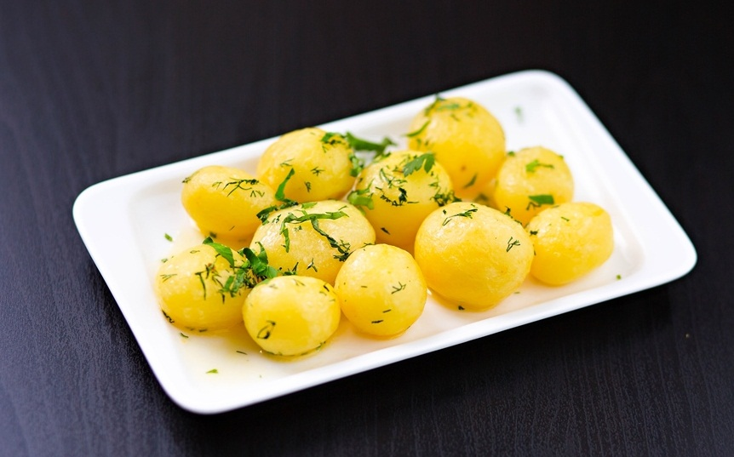

Драники картофельные
200 г 25350 р

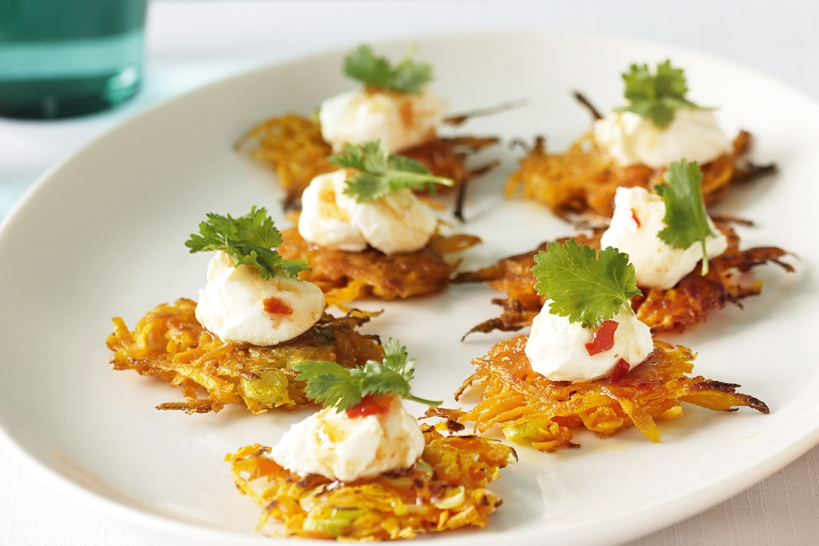

Картофель запеченный с беконом
200 г 250400 р



Картофель запеченный с грибной начинкой
200 г 25400 р



Картофель жаренный с луком
200 г 20300 р

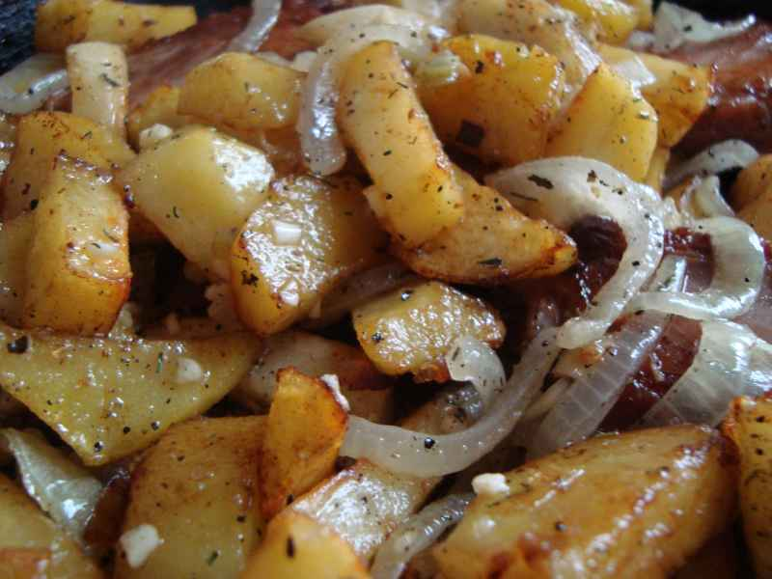

Картофель жаренный с грибами
200 г 25350 р

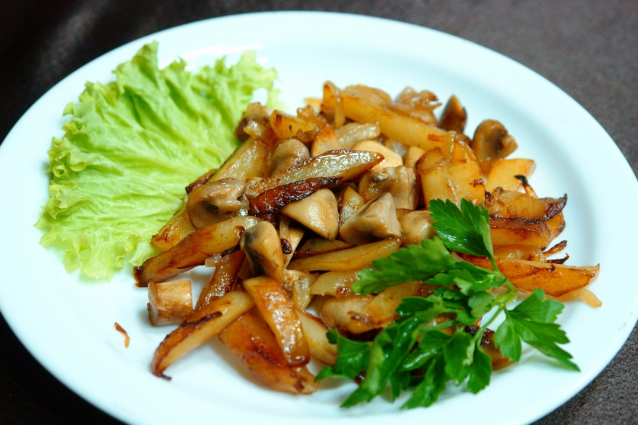

Мини картофель по-сельски
200 г 300 220р

9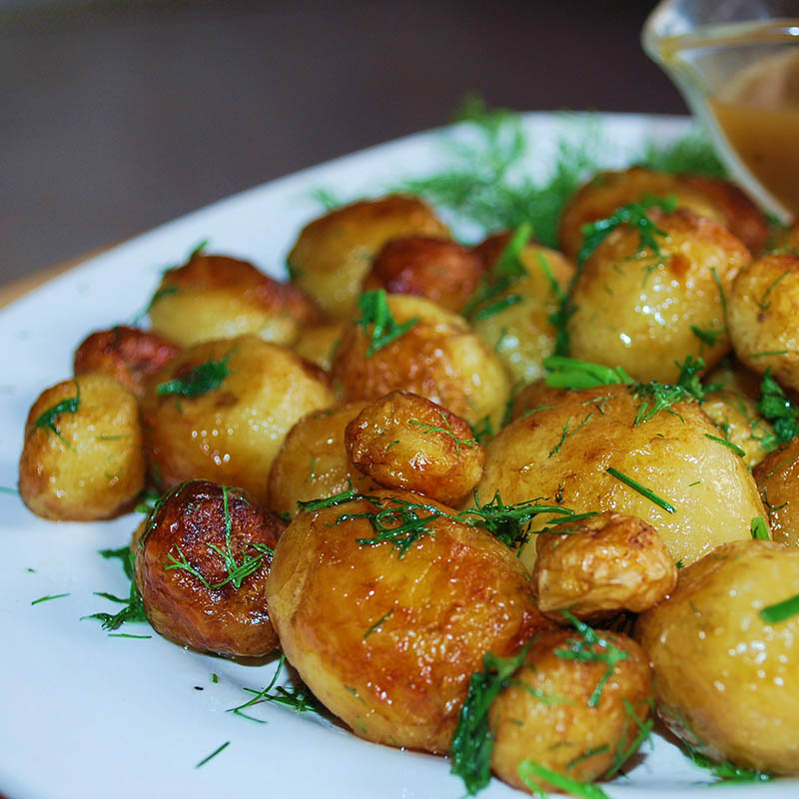

Пюре картофельное
200 г 8300 р

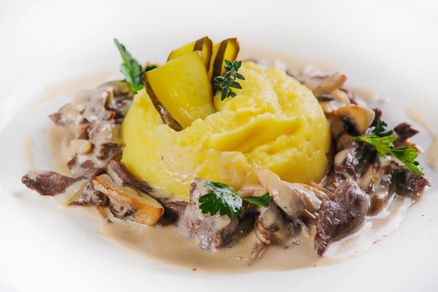

Рис отварной с овощами
200 г 20300 р

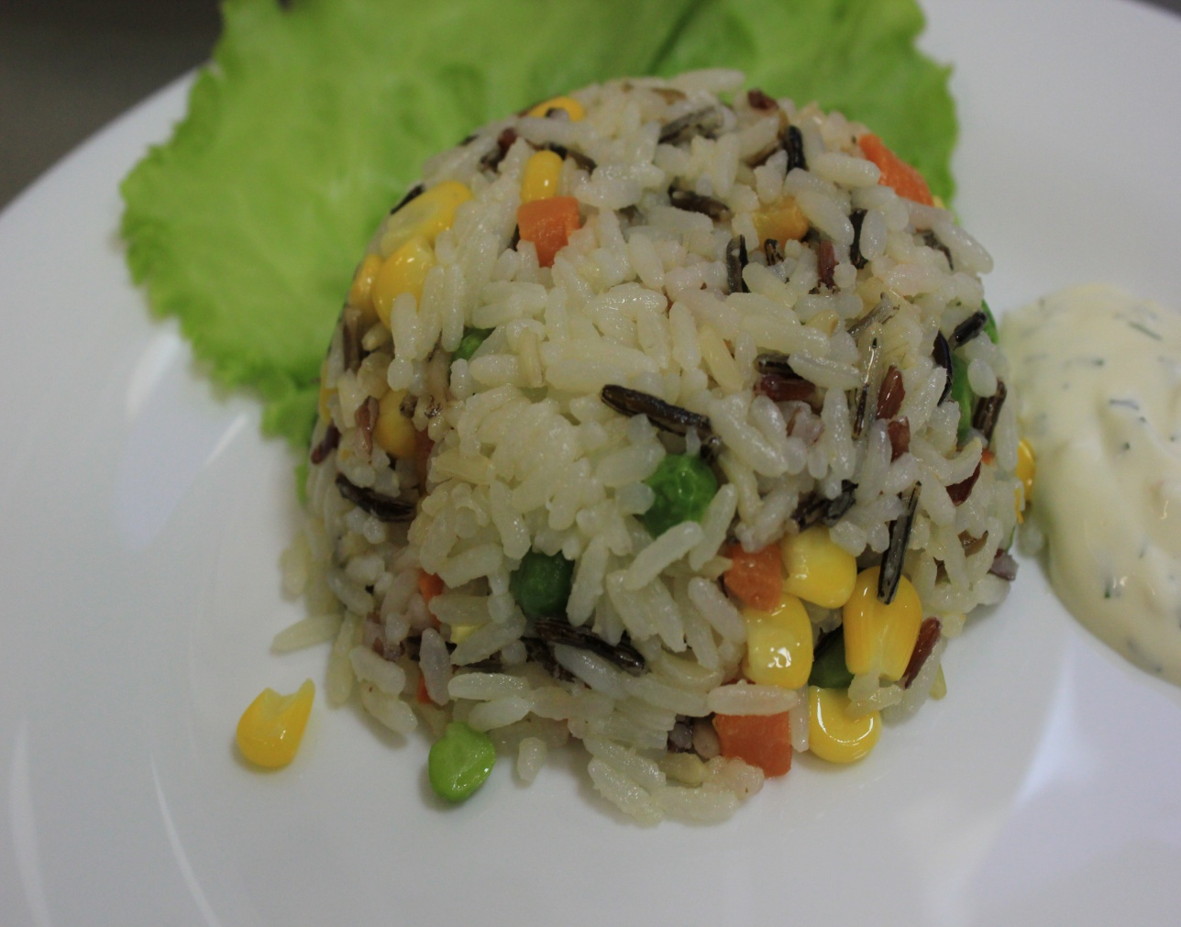

Овощи гриль
200 г 5400 р

